Министерство образования Республики Беларусь
г. Минск
Государственное учреждение образования
«Белорусский государственный университет информатики и радиоэлектроники»

Специальность «Инженерно-психологическое
обеспечение информационных технологий»

Учебная дисциплина «Основы алгоритмизации и программирования»

Отчет

по лабораторной работе №3
«Циклические алгоритмы»

Подготовил: Студент гр. 410901
Зайцев Е. А.

Проверил: Усенко Ф. В.

Минск 2024

Цель работы: сформировать умения разрабатывать программы с использованием операторов выбора, цикла, передачи управления.
Индивидуальное задание №14 (c использованием цикла for) - Дано натуральное п, действительное х. Вычислить:

Код программы приведен ниже:
#include <iostream>
#include <cmath>
using namespace std;
int main() {
double x, finishValue;
int n;
cin >> n >> x;
if (n <= 0) {
cout << "Error";
return 0;
}
finishValue = 1;
for (int i = n; i > 0; i--) {
finishValue *= (double(n) / (n + 1)) - (pow(cos(fabs(x)), n));
n--;
}
cout << finishValue << '\n';
return 0;
}

На рисунках 1-2 представлены скриншоты работающей программы:

Рисунок 1 – ввод данных в программу n(натуральное) и x(действительное)
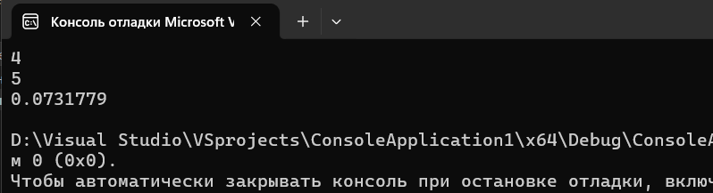
Рисунок 2 – программа выводит результат вычисления согласно входным данным

Блок-схема
Блок-схема кода представлена ниже:
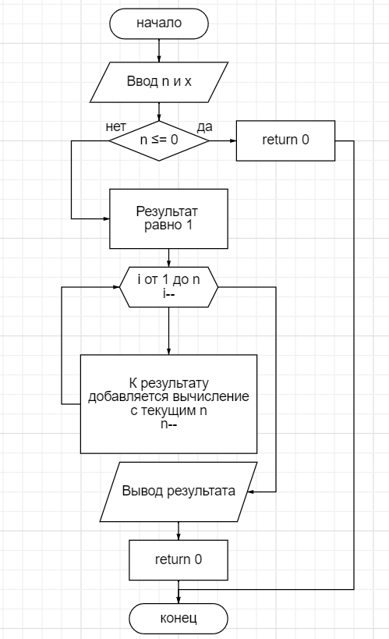

Индивидуальное задание №14 (c использованием цикла while) - Вычислить сумму ряда с заданной степенью точности α:

Код программы приведен ниже:
#include <iostream>
#include <math.h>

using namespace std;
int main() {
float answer;
int n = 1;
answer = 0;
while (n < 1000) {
answer += pow(-1, n) * float(1) / (2 * n);
n++;
}
cout << round(answer * 1000) / 1000;
return 0;
}

На рисунке 1 представлен скриншот работающей программы:
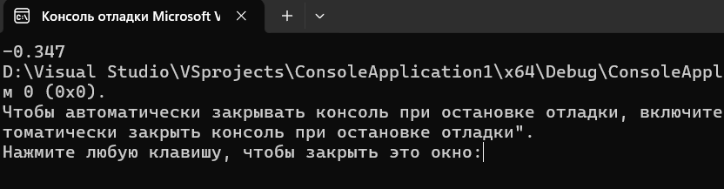

Рисунок 2 – программа выводит результат вычисления
Блок-схема
Блок-схема кода представлена ниже:
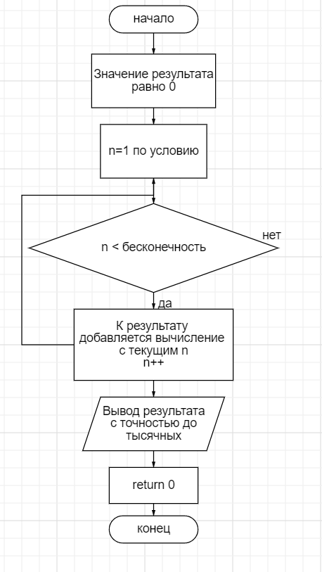

Контрольные вопросы
№1 Дайте определение цикла
Это управляющая конструкция, которая заставляет какой-то блок кода выполняться несколько раз
№2 Перечислите виды циклов
К основным видам циклов относят for, цикл с предусловием while, а также цикл с постусловием do…while.
Вывод
В ходе выполнения лабораторной работы успешно создано 2 программы. Первая программа способна посчитать значение выражения по введенным пользователем значениям n и х. Для ее реализации был использован цикл for. Вторая программа считает значение выражения . Она была реализована с использованием цикла с предусловием while. Обе программы написаны на языке С++.

